安徽省科技专家库注册填写、入库操作说明
一、 进入省政务服务网统一认证中心 1
二、 返回省科技厅网站（http://www.ahkjt.gov.cn/）登陆“安徽省科技管理信息系统” 1
三、 填写个人信息 2
四、 注册评审专家电话单位管理员，单位管理员审核通过 5

进入省政务服务网统一认证中心
https://sso.ahzwfw.gov.cn/uccp-server/login?service=http%3A%2F%2Fkjgl.ahinfo.gov.cn%2Fegrantweb%2Fnetwork-client%2FauthClient
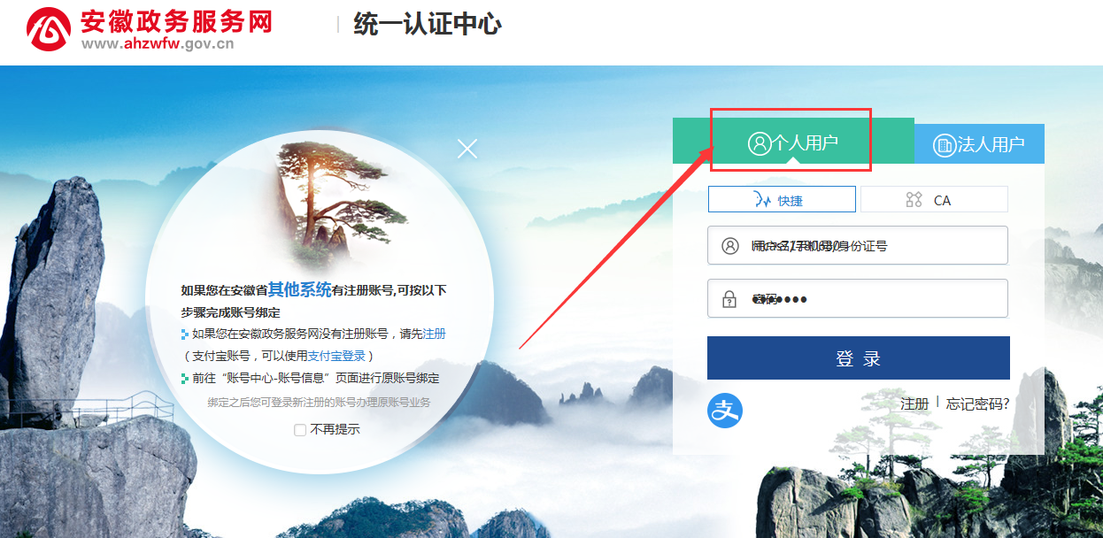

进入此界面后：
- 曾经注册过，重新登录认证；
- 未注册过，点击“注册”，按照要求注册；

返回省科技厅网站（http://www.ahkjt.gov.cn/）登陆“安徽省科技管理信息系统”

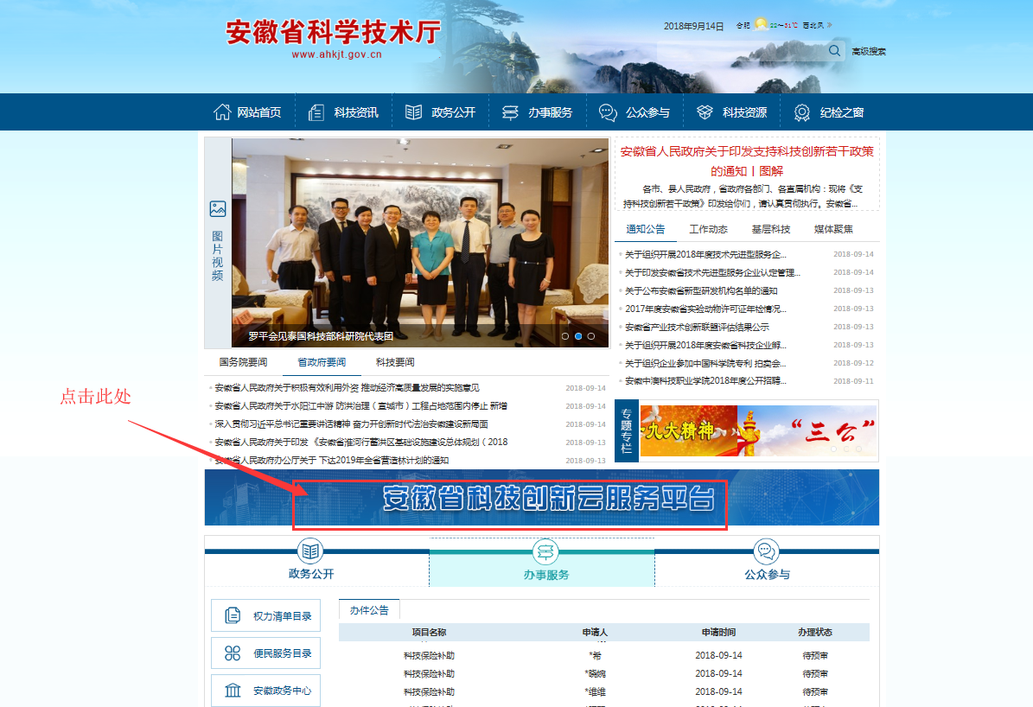

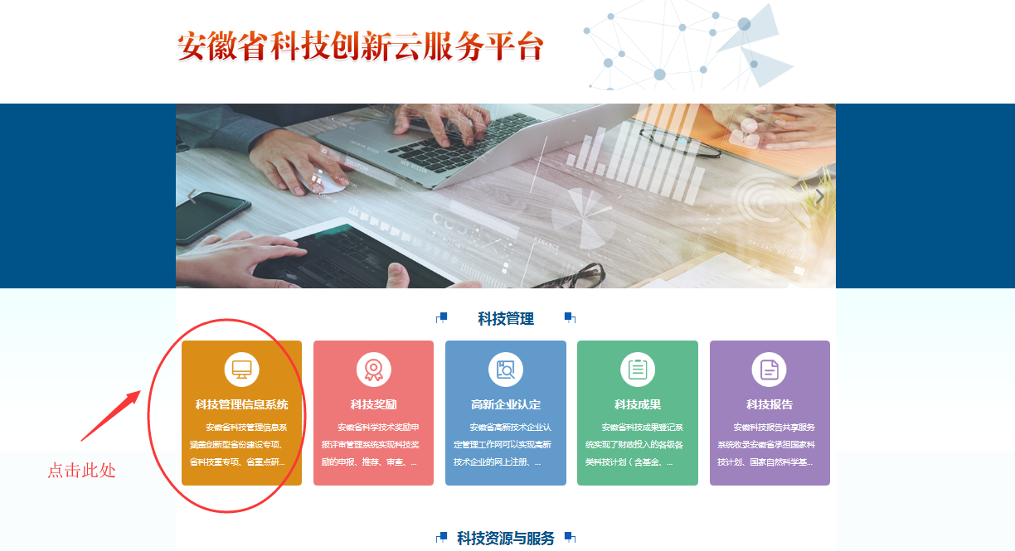

填写个人信息
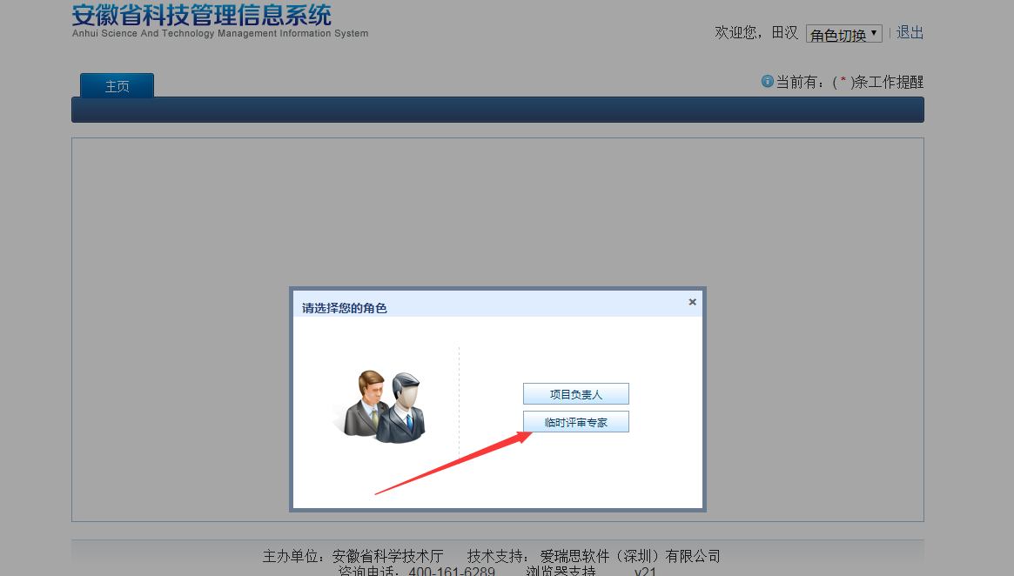

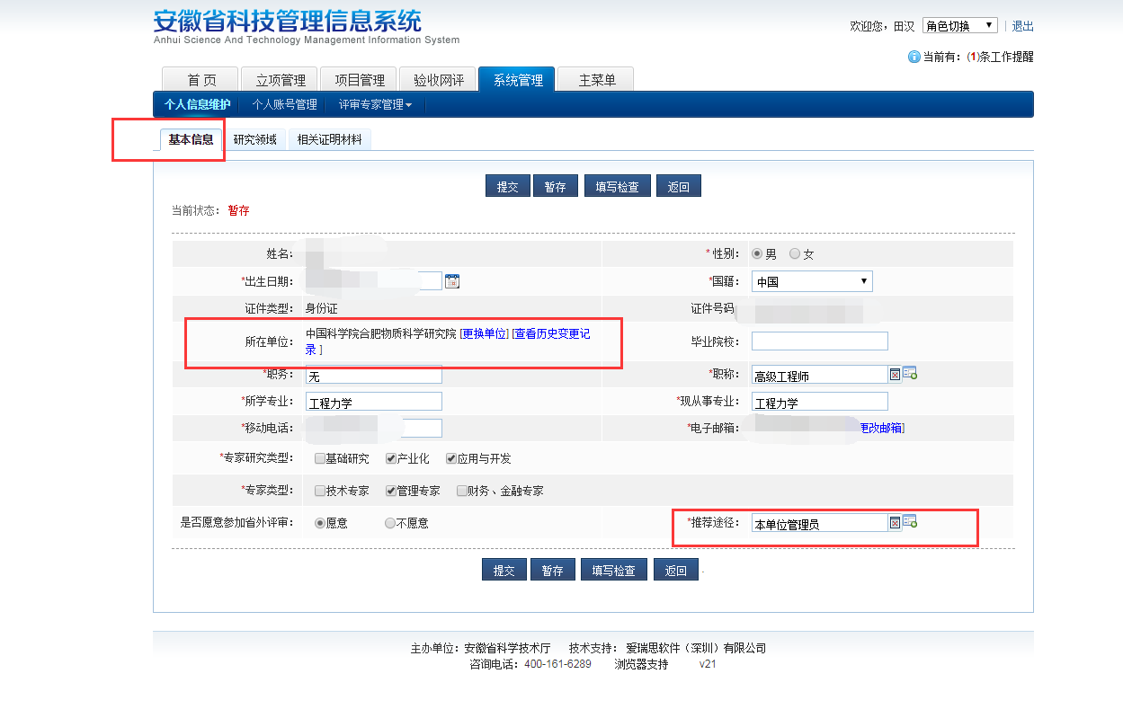

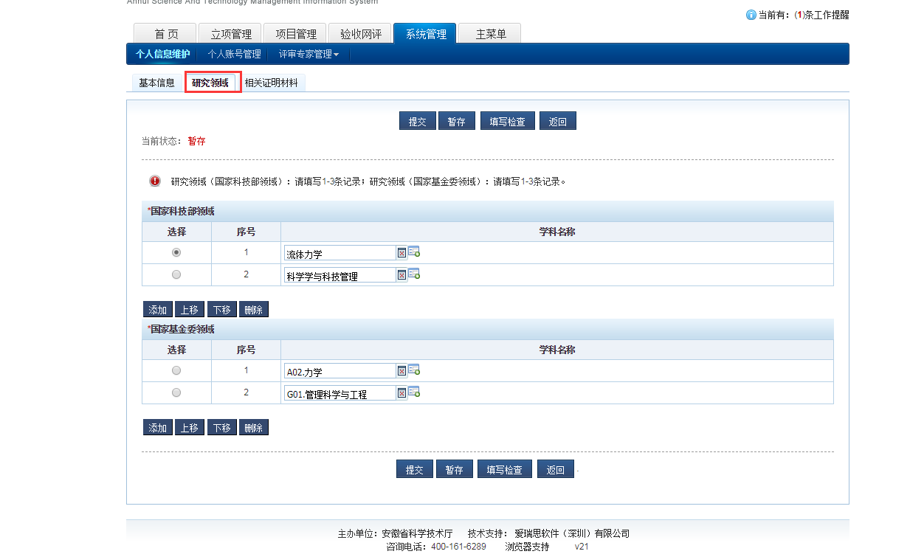
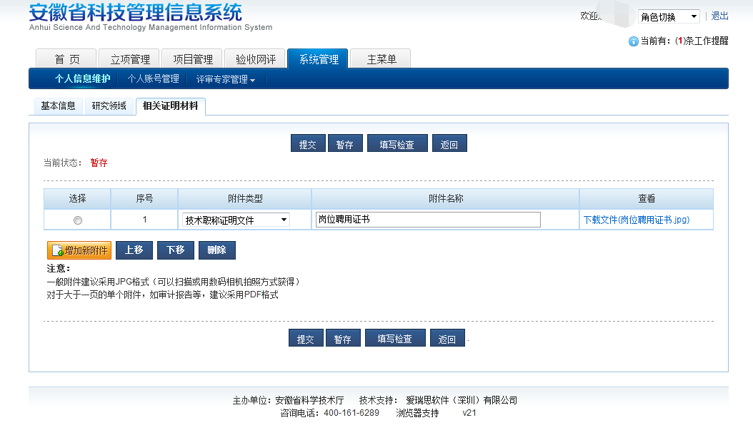
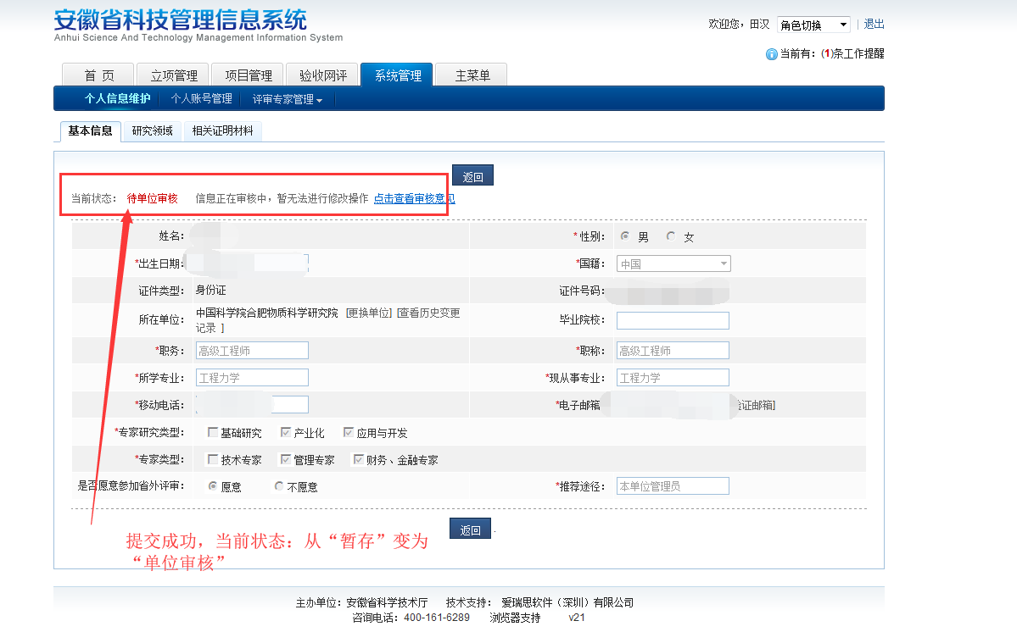
温馨提示：由于科技厅平台问题，此系统注册、填报环节会出现网页响应慢，网页崩溃等多种情况，如果出现上述情况，请各位注册评审专家切换不同的浏览器（Google、火狐、2345浏览器交替使用）耐心登陆、填写；

注册评审专家电话单位管理员，单位管理员审核通过
单位管理员电话：62062

